Claude Code Setup

Overview - Claude Code Docs on how to setup claude code:
https://code.claude.com/docs/en/overview

Kada ga instaliras skapiraces da claude code nema GUI nego je CLI.
Otvoris folder gde zelis da koristis claude.

>: claude

Ovo gore je komanda za pokretanje claude code u tom folderu.
Pored generisanja koda on moze izvrsavati i testove, izvrsavati komande i slicno.

Bun required za ovaj course >: curl -fsSL https://bun.com/install | bash

Kada startujes claude dakle videces terminal i imaces command line interface da pises komande za interakciju sa AI-em.

Za vs code bi to znacilo da moras da instaliras claude code kako bi vs code imao integraciju sa claude code(da je bolje integrisano jelte - claude code ima razne integracije)

1. komanda “Zameni home screen setup tako da pise hello world na centru home pagea”

Ono sto je uradio:
1. Search for a file
2. Read the file to understand it
3. Write to it

– Doduse nece odmah pisati” u fajl prvi put kada pokrenes claude jer po defaultu neces pokrenuti claude u elevated permissions mode.
Dobices pitanje gde ce te on pitati da li sme da pise u taj fajl(ya know).

Shift + tab ti dozvoljava da uvek izvrsi sve write izmene na takvom pitanju.

Ako ne zelis u vs code terminal da konzumiras claude code, mozes u gornjem “search” bar-u u vs code (ctrl + P) da kucas claude code: focus input i izace ti novi prozor koji ti dozvoljava da imas conversation sa claude code u tom prozoru.

Ako zelis umesto terminl interfacea jelte.

Claude code takodje poseduje desktop app.
Imas “regular chat mode” kao chatgpt. Imas “cowork” koji je neki general work assistent”. Na kraju je tu “claude code” offering.

U tom desktop app mozes startovati new session gde ces u sustini imati nove coding sesije. Unutar sesije selectujes folder gde zelis da “radis”.

Claude Code Setup

Configuring claude code

Imas opcije za konfigurisanje claude code:
Global/Project/Local

Global configuration

Kao kompanija mozes ka config za celu firmu, ali mozes i na nivou jednog sistema(tvog pc).
%APPDATA%\Claude\ je gde ce se nalaziti tvoj claude config folder za global config.
Unutar njega je settings.json
Tu podesavas te global claude settingse ako otvoris taj file.

Global settings mozes podesavati i kroz cli terminal.
>: /config

- Ova komanda ce otvoriti configuration menu kroz koji mozes da prodjes kroz razne settingse i promeniti te vrednosti

Ako znas da npr nemas kompleksne zadatke i zelis da sacuvas tokene, mozes iskljuciti “thinking mode” i obrnuto.
“AlwaysThinkingEnabled”: “false” ce biti u settings.json
Claude code docs ima listu settingsa.

Jedan setting koji je bitan za maximiliana jeste sledeci:
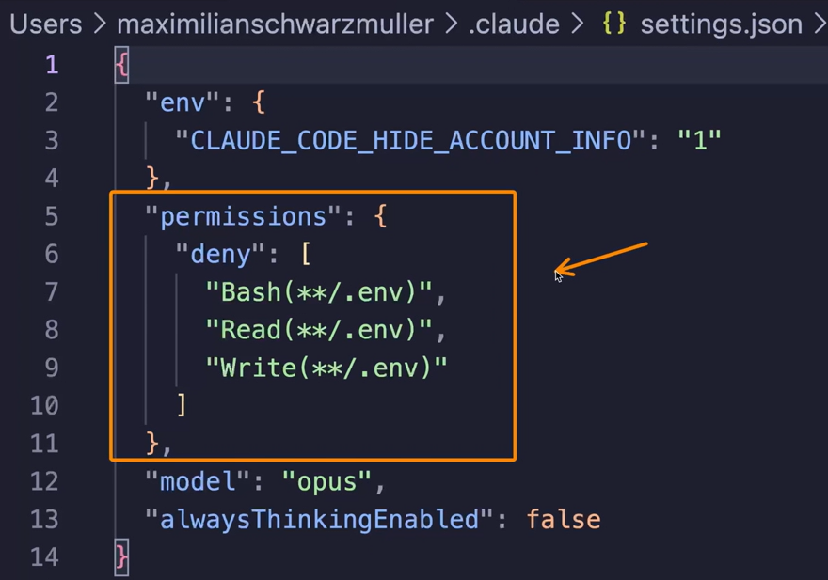

Ovde deny-ujes da claude code cita .env fileove ili druge stvari koje su senzitivne i gde bi mozda mogao da imas senzitivne informacije.

Telo zabrane:
Tool(%path_to_file%)

Tool: Read/Write/Bash na primer. Bash je execute bash commands.
Path: **/.env sve env - fileove. ** je “bilo gde”

Ne zelim samo ** jer ne zelimo generalno da zabranimo sve read/write/bash hehe.

Jos jedno mesto gde settings moze da se cuva jeste unutar foldera tvog projekta.
Unutar .claude > settings.json file i u tom settings.json ce se overrideovati globalna pravila.
Unutar .claude > settings.local.json file je project specific settings file koji ne samo da ce override global settings nego i settings.json file.

Ideja sa settings.local.json je da npr source control to ne prati.

Setting your AI model

One command you should be aware of right from the start is the /model command which let's you choose the AI model you want to use.

You can also change the model by using the OPTION + P (macOS) / ALT + P (Windows, Linux) shortcut.

Understanding sessions & context
SESSIONS:
Komande mozes istrazivati kroz “/”
Na primer tu je >: /clear command koja cisti trenutnu sesiju i context window koji je bio povezan sa tom sesijom.
To ce takodje zapoceti jelte novu sesiju i ta nova sesija nece znati nista o prethodnoj sesiji. Start fresh.

Mozes takodje i otvoriti novi vs code terminal i startovati novu sesiju na taj nacin.
Mozes imati naravno vise sesija otvorenih nad istim folderom.

Zelis ih usmeravati samo da ne rade jedni protiv druge.

CONTEXT: >: /context
Context ti govori kako se context window koristi za tu trenutnu sesiju.
S obzirom da smo ocistili, context treba da je prazan, ali kada je maximilian ocistio sesiju ispalo je da 20k od 200k tokena occupied by default(20k/200k tokens)
System prompt koristi 2.9k tokens - setupovao od strane claude code engineers
System tools koristi 16.8k tokens sto je tool descriptions koji su exposed claude codeu koje govore claudeu koji tool da koristi

Ima tu svasta nesto od context usage i sve izlistano.
Autocompact buffer je tu takodje.
Compaction je tu da omoguci da kad dodjes do limita tvog context windowa za tvoju sesiju(u tvojoj sesiji), claude code ce compactovati sesiju u summary zadatka koji je odradjen i koji treba da se odradi kako bi mogao da odbaci stari context(zadrzi sumamry) i nastavi na osnovu toga. Autocompact buffer sluzi upravo za to, rezerva za compaction.
Ne mozes ga koristiti, uvek reserved.

CLAUDE CODE >: /usage

Ova komanda ti pokazuje tvoj preostali usage po tvom claude code plan-u.

Kada zapoceti novu sesiju & making sense of compaction.

Dakle kada ti ponestane tokena u toku razgovora jer se context prepuni, desisce se compaction. To znaci da ce claude generisati summary vaseg celog razgovora sto znaci da se se neki detalji izgubiti.

Compaction mozes triggerovati rucno uz /compact komandu ukoliko vec u napred znas da ces pitati za zadatak koji ce potrositi mnogo tokena.
S obzirom da ce compaction oduzeti neke informacije, bilo bi pametno da se sesije drze “concise & focused”
Kada radis na novom feature, mozda bi trebao startovati novu sesiju uz /clear komandu. Isto vazi ako se zaglavis. Ako claude ne moze da popravi neki bug ili ne moze da implementira neki feature kao sto si zeleo, bolje u novoj sesiji pokrenuti task.

Features you may not know

Mozes da runnujes claude commands i pre nego sto startujes claude pa ce on odmah da odradi komandu neku
>: claude [prompt]

>: claude “explain this project”

I on ce odmah da explaineuje projekat.

>: claude -p [prompt] je ako zelis da se odradi background query ka claude i on kad zavrsi, samo ti uzvrati sa response.

Recimo da si radio na necemu u sesiji i editor ti se crashuje ili si zatvorio terminal i zelis da ucitas sesiju koju si imao aktivnu

>: /resume

Ta komanda ti dozvoljava da exploreujes razlicite sesije koje si imao i da je nastavis.

Ako znas da zelis tacno prethodnu sesiju onda zapocni claude sa:

>: claude -c

Permissions in claude code

Ako posaljes prompt u default mode-u onda ce te claude uvek pitati za permissions kao sto se i desavalo.

Cesto zelis da dozvolis claudeu da edituje tvoje fileove.
Iz default mode mozes da se prebacis u drugi mode koriscenjem Shift + TAB unutar claude terminala. To znaci da Shift + TAB se koristi za menjanje modova.

“Accepts edits” mode ce automatski editovati fileove

To znaci da samo editi ce biti dozvoljeni. Doduse sta ako zelis da kreiras file/folder? Onda ce te opet pitati za permissions.
Sta ako zelis da claude code radi sve bez da pita bilo sta.

>: claude --dangerously-skip-permissions

Da startujes claude u full permission mode da te ne pita nista. Dangerous jer nemas “kontrole”. Ne moze ti ici van foldera npr, ali i dalje moze da obrise slucajno npr tvoj git history, tvoje fileove i slicno. Da ti napravi sranje.
Cak i da napravi bash script koja brise tvoj hard drive i izvrsi unutar projekta i sjebe ti laptop.

Docker sandbox

Zato sto ne zelis da ti claude slucajno unisti hard drive postoji sigurniji i bezbedniji nacin da teras claude. Na primer kroz docker.

>: docker sandbox run claude

Docker sandbox je komanda nedavno unesena u docker koja ti dozvoljava da runnujes stvari unutar isolated sandbox koji je setupovan on the fly na sistemu.

Ono sto ce se desiti jeste da ce se sad claude code runnovati unutar sandboxa tj docker containera za tvoj projekat unutar tvog foldera.
Docker sandbox ce wrappovati tvoj proj u taj sandbox i koristice claude code u sandbox. Po defaultu ce potom claude startovati dangerously skip permissions jer tada claude code ne moze do tvog OS/HDD. Moze i dalje da ti sjebe git, ali nece ti dirati masinu.

AKO NEMAS DOCKER
Clauce Code ima svoj sandbox alternative

Claude code npr ne moze da koristi browser u docker sandbox

>: /sandbox

Ovaj skill/command gore koji pokrenes ce ti dozvoliti da runnujes u sandbox mode.
Kada configureujes sandbox imas par opcija koje ce te claude pitati:
- sandbox bashtool, with auto-allow
- Sandbox bashtool, with regular permissions
- No Sandbox

/sandbox scopes the access of claude code to the active folder and kontrolise network access to prevent exfiltriranje podataka u tvom projektu npr.
Ako enableujes sandbox onda ce se u settings.local.json setupovati “sandbox”:{“enabled”:true, “autoAllowBashIfSandboxed”:true} pa na taj nacin ce svakim pokretanjem sandbox mode biti ukljucen.

Undo AI changes

Nekad stvari mogu ici sideways, kako undo ono sto uradi? Npr nisi zadovoljan sa izmenom.
Kako?
Npr ako koristis version control poput git-a, to je jednostavno jelte.
Drugi nacin za undo jeste ako pritisnes ESC x2 puta nakon izmene kojom nisi zadovoljan.
Alternativa ESC x2 jeste kroz >: /rewind komandu.
Rewind feature moze da bude buggy tako da obrati paznju. Version control je najbolja opcija.

USING CLAUDE CODE - key features & efficient usage

Prompt & context engineering

Zelis da naucis dobar input.
Sta je input/prompt => kombinacija od Specific instructions koje zelis da claude code odradjuje/resi + relevant context/extra information bez nepotrebnih informacija koje mogu da vode do pogresnog outputa.

On zeli da kreira note taking app

Kada zeli da kreira aplikaciju iz korena, pitanje koje se postavlja jeste “koji prompt napisati”. Kad imas sturi projekat jelte.
Odgovor za maximiliana jeste “specifikacioni dokument koji opisuje aplikaciju na kojoj zelis da radis”. Cak iako zelis da radis na vec postojecoj aplikaciji, korisno je opisati sta su specifikacije i sta zelis tvoja aplikacija da radi.

Za taj specification document, maximilian koristi AI kako bi ga kreirao. Moze i tako jelte.
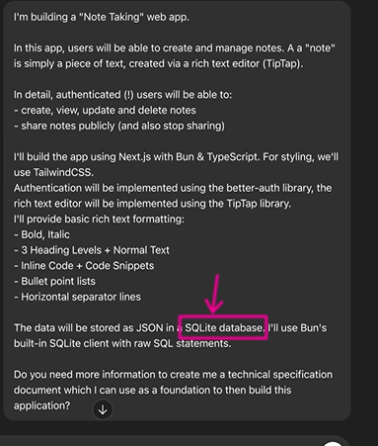

Ovo je on osto je pitao chatgpt da mu napravi. Potom je chatgpt na osnovu tog prompta njemu odgovorio sa specification dokumentom.

Rezultat koji dobije od chatgpt potom Maximilian uzme i nalepi u spec.md file koji nije nikakav “ocekivani” file nego je eto tu kao zapisani trag specifikacije. Potom pita claude code da ga lepse formatira posto chatgpt copy & paste to nalepi red po red onako.
Official way of pointing claude at a specific file @[file]

We’re building an app described in @SPEC.MD file(ovo je relevantni file). Please format this file as proper markdown.
(Ovaj sada deo jer je primetio gresku u chatgpt) Also update the file and update the part about the “users” table and auth related tables. We’re using the better-auth library which expects a certain database structure.
Here’s the official better-auth database documentation article:
<better-auth-database-docs>
[article]
</better-auth-database-docs>

Tip: Kada ubacuje duzi tekst ili article, onda koristi svoj custom XML da wrappuje. Nije required, ali moze pomoci LLM-u da bolje identifikuje gde article pocinje i gde se zavrsava.

Prompt & context engineering rules:
1. Concise & precise
Drzi promptove koncizne i fokusirane. Nemoj previse stvari ubacivati, precizno i cisto opisi zadatak koji zelis da ti AI odradi. Izbaci nebitne detalje.

2. No unccessary context
Useful context is crucial. Izbegavaj sve sto smatras da nije korisno. Nepotrebne artikle, nepotrebne fajlove. Samo ono sto je neophodno za taj zadatak.

3. Think, plan, prompt
Padne ti na pamet da samo “pises” u AI i popravis ostale stvari vremenom. Nemoj.
Prvo razmisli, napravi plan i napisi dobar prompt. Ako cak i sebe pronadjes da ti je potrebno jos informacija da nesto uradis ili cesto da se objasnjavas - planiraj vise.
Postoji “plan” mode koji bi trebao takodje koristiti za sve sto nisu trivijalni zadaci.

4. Explicitly tell AI which tools to use
Nema sta, ako znas da ce ti trebati certain tool za task - reci mu.

Initializing claude projects => /init

Ne zelimo da se oslonimo na AI na stvari koje znamo da mozemo da uradimo sami kao developeri. Npr ako ja zelim da instaliram pakete, onda daj da ih instaliram.
bun add better-auth zod @tiptap/react @tiptap/pm @tiptap/starter-kit

Iako AI moze instalirati pakete, nekad se sjebe.

POTOM kada odradis sve ove gore stvari, korisno je startovati novu sesiju.
U toj novoj sesiji on zeli da uradi nesto sto radi uvek kad startuje novi projekat sa claude code(ili projekat koji vec postoji, ali nije se koristio claude code u njemu).

To je pokretanje >: /init komande

Ono sto /init radi jeste dozvoljava claude code-u da analizira codebase(includes the dependencies) i pokusava da razume projekat i sta radimo u njemu. Na kraju na osnovu svih tih informacija koje dobije, kreirace CLAUDE.md file.
Ovo je jako bitan file koji treba da postoji u svakom claude code project.
Nisi limitiran na samo x1 claude.md, ali imaj bar x1 file.
Taj file i taj content ce biti automatski loaded u svaku novu sesiju claude-a.

General rules & general piceces of information za koje smatras da su bitne se nalaze u tom fileu.
##Commands
// ovde govori o tome da koristis bun

##Architecture
//general info

###Key Dependencies
//deps…

U sustini taj ceo file jeste “sturo struktuisan”, ali i poenta je da bude sto jednostavniji kako bi se lakse ubacivao u svaku sesiju.

Maximilian zeli da doda par stvari u Claude.md

“We’re building the app described in @SPEC.MD. Read that file for general architectural tasks or double check the exact database structure, tech stack or application architecture.”

U sustini ovo je recenica koju je stavio na vrh ovog Claude.md filea odmah posle #CLAUDE.md

!!! Na taj nacin ono sto je uradio jeste dao komandu claude-u u loadovajnu svake sesije da ukoliko su mu potrebne smernice o tech stacku, db setupu, generalnoj arhitekturi i featureima - onda se pozovi na @SPEC.md file. Nemoj da ga ucitavas svaki put. !!!

“Keep your replies extremely concise and focus on conveying the key information. No unncessary fluff, no long code snippets. “

!!!Ovo dodaje kako bi se sacuvali tokeni i kako ne bi morao da citas preduge eseje o tome sta te realno ne bi toliko zanimalo. Ti placas sve te tokene, sacuvaj ih!!!

Kada zelis da imas vise claude.md fileova - bitno je da znas da svi ti “nested claude md files”, oni ce biti loadeovani kada claude radi nad fileovima u tom subfolderu.
Dakle ti mozes da imas npr claude.md po folderu ono sto posebno opisuje neki folder. Npr ako imas claude.md u folderu repozitorijuma onda da mu opises repo i servise i slicno.

Long term memory accessible across sessions → to je u sustini poenta claude md filea.

Claude.md vs auto-memory

Poslednje verzije claudea dozvoljavaju x2 nacina za upravljanje generalnim informacijama i to su claude.md fajlovi i auto-memory.

Claude.md - njima upravljas ti i unutra stavljas krucijalne instrukcije i informacije koje zelis da podelis sa claude u svakoj sesiji.

AutoMemory - od verzije 2.1.59 je dostupno i sluzi kao nacin da se cuvaju informacije i instrukcije koje ce se ucitavati pri svakoj novoj sesiji.
Razlika je u tome sto claude automatski store-uje bitne informacije i instrukcije u auto memory tako da je odrzava dakle, claude code.

Te informacije se nalaze u MEMORY.MD file unutar ~/.claude/projects/<project_name>/memory/memory.md file

Mozda takodje i kreira topic specific memory file unutar tog path-a po projectu.
Za svaku konverzaciju, claude ce utitati delice tog memory file-a, a za svaku novu sesiju on ce ucitati ceo file. Claude je naucen/konfigurisan da drzi te memory fileove koncizne iz istog razloga kao claude.md file gore.

Ideja iza ovog auto memory featurea jeste da ti ne moras da razmisljas o svemu sto zelis da claude pamti nego npr ako je claude video da si ga ispravio vise puta za neku gresku, on ce to da upamti pa je nece praviti ili npr ako si bio iskljuciviji o nacinu pisanja nekog koda.

AutoMemory mozes enable/disable koriscenjem >: /memory komande.
Ta komanda takodje dozvoljava da browseujes i editujes memory file po tvojim projektima. Dakle, AutoMemory nije zamena za Claude.md vec njegova dopuna.

Leveraging plan mode

Ovde radimo sa kodom i projektom.
/clear → nova sesija & context

Ovde mu kaze sta da uradi. U sustini mali koraci. “Lets start building the application described in @SPEC.MD. “Zapocni tako sto ces setupovati core route structure, samo dummy mesasage bez page contenta. Kreiraj page.tsx fileove za razlicite app routes & nemoj implement authentication yet.
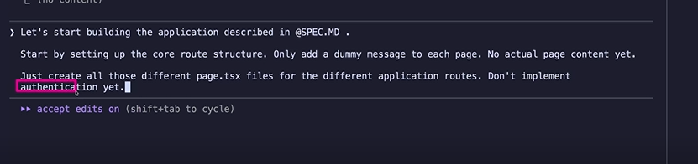

Potom ce switchuje na plan mode.
SHIFT + Tab ti omogucava da menjas modove.
Za vecinu taskova, trebao bi startovati u plan mode. U tom mode ce claude code skupiti relevantne informacije i pitace te za clarification ako je potrebno. Pomaze ti da pretvoris dobre u odlicne promptove.

U sustini plan mode exploreuje tvoj projekat i potom kreira plan kako da resi zadatak koji si mu dao. Mozda bude pitao jos pitanja kao razjasnjenja i vrlo verovatno ce taj plan sacuvati privremeno u .md file-u.

I onda imas jednu planning interakciju kad posaljes upit ☺

>> Using claude built in tools

Sada zeli da odradi authentication & db access.
[Command]
[Context]
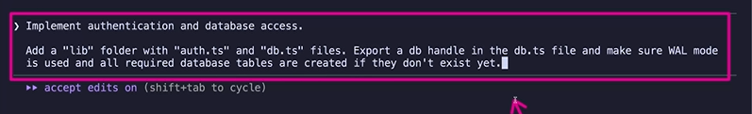
Doduse ovaj query nije ideal jer mi kao programeri zelimo da damo vise komandi o tome kako da se setupuje auth i sql. Na primer installation structure za better-auth koji zelis da koristis i bun sqlite built in feature.
Prvi nacin da poboljsamo query:
Na primer ono sto je jako korisno bi bilo da das instrukcije. Eksplicitno deklarisanje konteksta tako sto kazes tacno koje korake da preduzme kako bi setupovao better-auth. Kroz tekst. Smrt.

Drugi nacin:
Das mu URL sa article page npr URL jelte i “izvoli kako se setupuje sqlite i bun”. Takodje da mu kazes “use web search to find the relevant documentation for bun sqlite and better-auth setup.
Treci nacin:
Koriscenjem MCP servera.
MCP(Model Context Protocol) jeste alt koji povezuje AI aplikacije ka eksternim sistemima. To je standard za exposeovanje toolova i resursa ka AI toolovima. Postoji mnogo servera koje mozes koristiti za ovu svrhu i izlistani su na official documentation.
Cela poenta tih servera jeste da das claude-u jeste da leverageuje vise alata kada mu je potrebno.
Jedan jako koristan MCP jeste Context7 MCP. Sluzi da da laksi pristup claude code-u zvanicnim dokumentacijama i bibliotekama. Pretrazivanje dokumentacije je tada mnogoo lakse.
NOTE: MAMU MU JEBEM - - je - jer formatira ga kurcevito
–
How to:
otidi na github context 7 mcp-a
Copy “claude code local server connection”
claude mcp add context7 -- npx -y @upstash/concetx7-mcp --api-key YOURAPIKEY

Ovaj deo za api key mozes obrisati jer mozes i for free da ga koristis at the time of recording.

Ako zelis da instaliras taj mcp server globally, a ne samo lokalno u tom projektu onda mozes dodati:
>: -- scope user
>: claude mcp add context7 --scope user -- npx -y @upstash/concetx7-mcp

I kako bi sada isao prompt onaj od gore?
[Command]
[Context]
[Use context7 or web search to find the relevant documentation for bun sqlite and better-auth setup]

!!!
Safest way of ensuring that just the correct infromation is downloaded and inspected, copy the relevant links of documentation pages by hand!!!!!!!!!!!!!!!!!!!!!!!!!!!!!!!!!!!
Ne moras se oslanjati na MCP server.

Understanding sub-agents

Recimo zelis da proveris da li je tvoja trenutna implementacija u redu sa tvojim ocekivanjima i usage instructionima.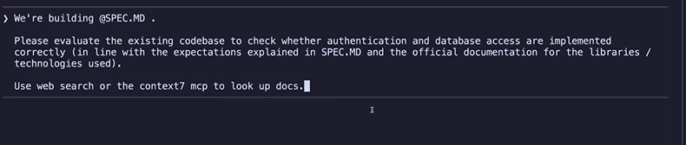

Ovo pitas niti u edit niti u plan mode jer samo zelis da dobijes reply.
Ovde kad claude code ide da “radi”, on ce koristiti sub-agente. Npr videces da se vise taskova odradjuje istovremeno i tu je npr jedan Explore sub-agent. On ce istrazivati o fileovima i folderima, to je njegov zadatak. Explore agent. Za to je optimizovan, reading & understanding files & folders.

Sub agenti se izvrsavaju paralelno dok glavni agent radi neki drugi zadatak.
Sub Agenti ne konzumiraju context windows glavnog agenta. Oni imaju svoj context window. To dozvoljava da se kompleksniji zadaci pojednostave i da se outsorceuju tvoji zadaci drugim kontekstima, a ne u tvoju trenutnu sesiju.

Kako bi mogli buildati svoj custom sub agent?

Na primer reading documentation articles. To se sa mcp desava u main agentu i citanje dokumentacije je citanje mnogo fileova koji se trebaju sad storeovati u main context.

To zauzima mnogo mesta. Imalo bi smisla napraviti dedicated document explorer sub-agent.

Kako: (mozes u global .claude folder ako zelis svima dostupno da stvoris)
U tvom lokalnom .claude folderu dodas agents folder(Must be named agents).
Potom dodas DocsExplorer.md koji je docs explorer agent.
claude-code-course-resources/other/subagent/DocsExplorer.md at main · academind/claude-code-course-resources · GitHub

Unutar .md dajes mu:
---
name: DocsExplorer
description: Documentation lookup specialist. Use proactively when needing docs for any library, framework or technology. Fetches docs in parallel for multiple technologies.
tools: WebFetch, WebSearch, Skill, MCPSearch [claude code docs daje specification svih toolova]
model: sonnet (sonnet/opus - good for this sheeet)
---

Description je takodje jako bitan jer u njemu ti opisujes sta ce tvoj agent da radi, dajes mu zadatke, dajes instrukcije claude code-u kada da koristi tog agenta i za sta da ga koristi.

Potom describeujes kako ce taj agent da radi.
Body mozes da vidis tamo gore u linku.

>> Postoji llms.txt/llms-full.txt file koji sluzi za AI da cita contents.

Encouraging agent use

Kad claudeu treba dokumentacija, onda se za sada “nadas” da ce on da koristi tog agenta kako bi lookupovao dokumentaciju, ali mozemo bolje od nadanja.

Unutar CLAUDE.MD file mozemo dati posebne instrukcije(jer se on ucitava u svakoj sesiji).

Na primer pre ##Commands dodas recenicu:
Whenever working with any third-party library or something similar, you MUST look up the official documentation to ensure that you’re working with up-to-date information.
Use the DocsExplorer subagent for efficient documentation lookup.

-- Kada lookupujes, koristi docsexplorer. I subagent ce se koristiti. ☺

Agent Skills

Open standard supported by other AI tools.
Agent skills jesu dodatni, dinamicki loaded delovi contexta.
Example: document/documents koji pomazu da opisu best practices na pravljenje react components.

Skill je kombinacija SKILL.md file-a sa ostalim opcionim documentima ili folderima.

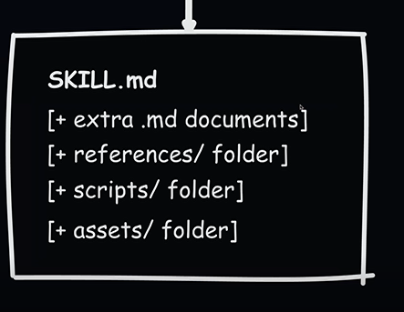

Opcioni fileovi/folder mogu npr imati i pristup skriptama u “scripts” koje bi se mogle izvrsiti jelte. Npr cleanup scripts.
Najkorisniji skillovi su uglavnom oni koji omogucavaju dodatno znanje na projektu.

Adding extra skill

.claude > skills > [one_folder_per_skill]

Npr lokalni skill
- .claude
- skills
- modern-best-practice-react-components

Unutar tog foldera potom:
[mora se tako zvati]
- SKILL.md

//markdown metadata --claude code docs vise o tome

---
name: [name_of_that_folder]
description: Build clean, modern React components that apply common best practices and avoid common pitfalls like unnecessary state management or useEffect usage
---

//name & description su jako bitni jer na osnovu toga ce claude otkriti i uctati taj skill
U sustini sve ono sto ti treba za skill jelte mozes staviti tu, ali svi ovi info o skillu se nece automatski loadoavti u context window po defaultu kao npr CLAUDE.md, ali instead otkriveni su i loadovani dinamicki.

U prevodu kad god claude radi sa react komponentama, onda ce ovaj skill biti discovered.
Name mora imati important keywords, ali description bitniji.

name + description je bitan i kao kombinacija.

Ukoliko claude code odluci da je ovaj skill neophodan i ucita ga, tek onda ce ucitati i skilove koji su izlisatni u main fileu. U sustini imas grananje.

Skill u sustini ima mnogo “avoid” & “prefer” statementa.
Cak mozes ucitavati i linkove u skill
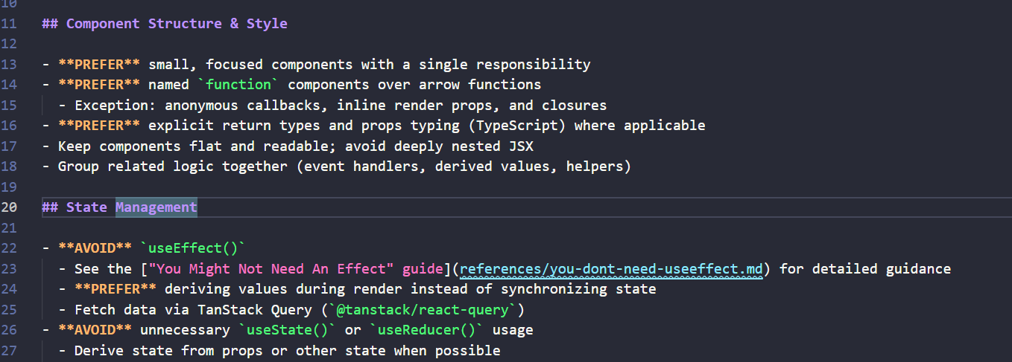

Cinjenica da mozes imati linkove jelte ka drugim .md fileovima govori o tome da taj dinamicki discoverability skilla ne staje samo sa samim skillom.
Svi ti dodatni fileovi bi se dodatno loadovali tek po potrebi. Dakle ako claude radi sa useEffect hookom, onda bi tek ucitavao taj hook related document dinamicki.

Common convention za reference jeste da unutar tvog skill foldera dodas “references” folder

Skill ti dozvoljava da dodas jos konteksta i informacija AI-u.
Preferiraj da se tvoji skillovi dinamicki “popunjavaju”(build up) i da su dinamicki “otkriveni”(discoverable). To je glavna prednost ovog feature-a. Da ne ucitavas sve odmah nego da mu kazes sta gde i kako i da on proceni da li mu trebaju dodatne informacije ili ne.

>> Sa skillovima i subagentima, pokusaj da ih koristis oprezno kada ih postavljas globalno. Ako radis na projektu koji nije vezan za react npr i UI i ucitas skillove koji jesu, to moze samo da zbuni AI-a.

Using agent skills as commands

Uz “/” u terminalu claude codea ti imas listu komandi koje mozes da vidis. Daje ti quick access odredjenim extra featureima.
Tu ce takodje biti i tvoji skillovi. Koja je ideja iza toga?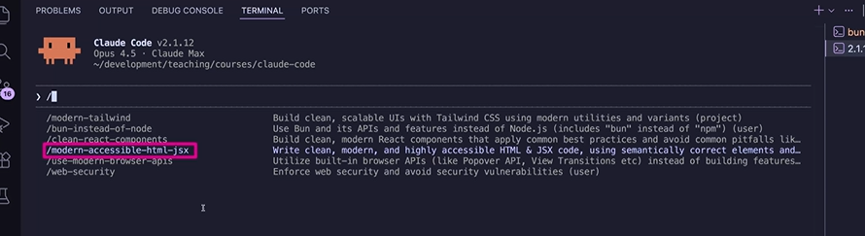
Glavni use case tih skillova nije da bi ih ti invokeovao time sto oni postoje kao komande iako bi mogao. Mozes invoke skills as commands, ali zavisi mnogo od toga sta je u skills definition markdown dokumentu i sta ce se desiti.
Ako je samo gomila dodatnog znanja unutar skilla, nista se nece desiti npr.
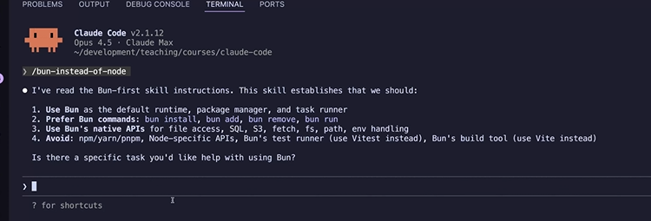

Mozes buildovati skills koji imaju scripts attached na njima i mozes ih invoke kao custom commands.
Doduse svakako primary use case je da ih claude otkrije i koristi kao suplementacija primarnim komandama koje ces ti koristiti.

[procitaj 35. document]

Building & using custom commands(skills as commands)

.claude > commands > [custom_command_name].md

U sustini custom command na kraju krajeva je samo prompt.
Imas metadata, description i onda prompt body.

Na primer zelis code review command i umesto da pises ”do a code review, make sure everything follows the latest UI standards & best practices” mozes napisati command za tako nesto.
-----------------------------------------------------------------------------------------------
---
allowed-tools: Read(*)
description: Perform a code review
---

Mode: $ARGUMENTS

If Mode is one of the following, adjust the review as described
- MODE == BUGS: Focus ONLY on logical or other bugs
- MODE == Security: Focus ONLY on security issues
- MODE == Performance: Focus ONLY on performance issues

MODE can also be set to a combination like “BUGS, SECURITY” etc => Perform the combined review in that case.

If MODE is set to anything else or nothing at all, perform a thorough, general code review.
Perform an in-depth code review of the entire codebase.

Carefully and thourouly explore the codebase file-by-file to find potentioal issues and imrpovements.

Don’t rush it, instead make sure you fully understand the code structure and architecture.

Create a detailed report of all your findings.

-----------------------------------------------------------------------------------------------

Ako nemas allowed-tools onda ce se svi toolovi moci koristiti.
Tvoje komande mogu, ali i ne moraju korstiti $ARGUMENTS

To znaci da ako das input tvojoj komandi, taj “$ARGUMENTS” ce se zameniti inputom koji si prosledio tvojoj komandi. Dakle kao da si napisao funkciju.

Ovde dobijamo npr argumente o tome sta parametar “MODE” treba da bude i onda na osnovu tog moda ti opisujes sta zelis da se desi.

!Note: ako si napisao command, moras reload sesiju kako bi ti se ucitala komanda.

COMMANDS are meant to be executed by you. Not by claude.
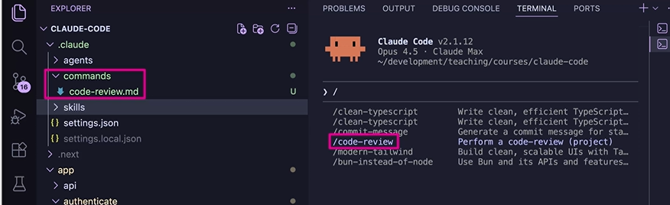

/code-review BUGS, SECURITY
ili
/code-review

Using screenshots for prompting with feedback

Prompt in plan mode:
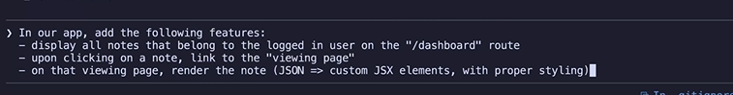

I onda imas problem npr gde se u contentu prikazuje json content

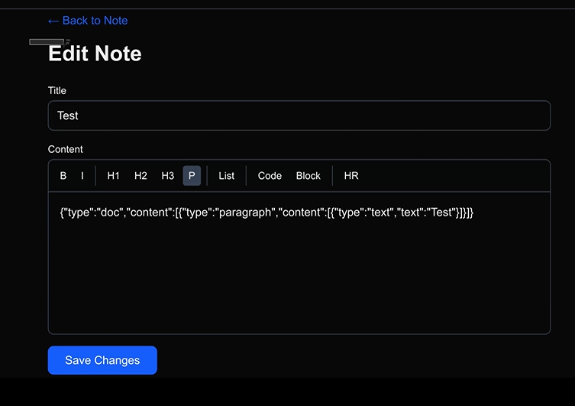

Ovaj gore screenshot mozes da prosledis claude code-u jer ima image vision i moze prepoznati slike.
Naravno, cesto je bolje da prosledis tekst i dobijes output na osnovu teksta, ali nekada zna biti problem ako imas UI problem koji ne znas kako da docaras. Uz screenshot bi se sada dobili bolji rezultati.

Understanding & using hooks

Recimo zelis da imas formatter tvog koda. Ne zelis da koristis “(double quotes) nego ‘(single quotes) za odredjene importe biblioteka i slicno.
Tako da ono sto uradis, ubacis formatter package(npr lint formatter ili stagod za js) i konfigurises ga.

i onda uz komandu bun run format ces formatirati fileove, ali problem je sto moras svaki put da je pokrenes nakon sto ti claude code da neki rezultat(generise kod).

Hooks feature ideja je da mozes da reagujes na odredjene eventove koje emituje claude code. Na primer na event da je editovan file. Potom mozes pokrenuti neke custom komande/kod na tu reakciju.

Hooks mozes dodavati na local settings json file ili uopsteno settings json file ili u globalni.
Hooks reference - Claude Code Docs

PreToolUse
PostToolUse
Ovo gore su npr hookovi na koje mozes da se zakacis.
Post tool use se triggeruje nakon sto se tool uspesno zavrsi. Matchuje na tool name
Pre tool use je hook koji ti dozvoljava da reagujes pre nego sto se tool krene izvrsavati, ali nakon sto su mu prosledjeni argumenti.

Common mathers za toolove je npr raditi “web search” ili bash komanda ili read file/edit file itd.
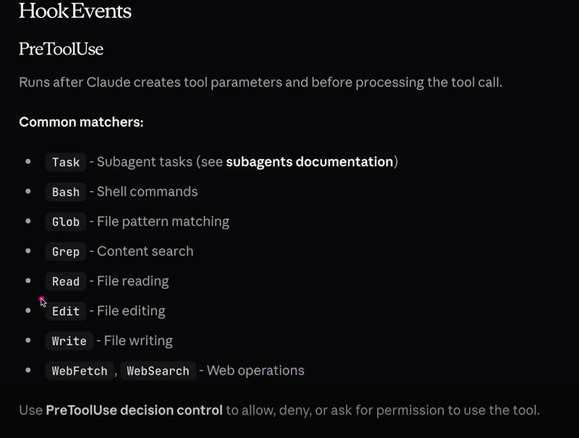

“hooks”:{
“[event_you_want_to_react_to]”: [...arguments]
}

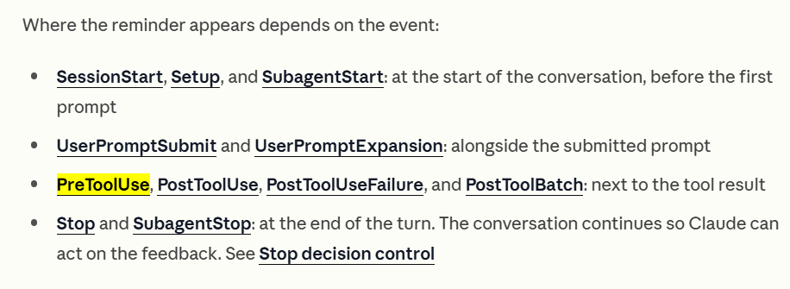

Hook prima argumente gde je npr tu “matcher”.
matcher - specify koji je tool koristen za ovaj hook event
“matcher”: “Edit|Write” uz pipe symbol imas vise matching opcija.

hooks - akcije koje ce se dogoditi nakon sto se matcher action dogodi. Takodje []

“hooks”:[
{},
{
“type”:”command” -- command / agent / prompt,

-- ako je type “prompt” onda imas “prompt”: “Your prompt” koji bi se kasnije inject u conversation
-- akoje “command” onda u komandi pises bash command koju mozes izvrsiti.
Behind the scenes ce se otvoriti nova terminal sesija i ta komanda ce biti izvrsena

“command”: “cd \”$CLAUDE_PROJECT_DIR\” && bun run format 2>/dev/null || true”
}
komanda ce izvrsiti format nad projektom, ako ima gresaka ispisace u dev/null directory i uvek ce vratiti “true”

\”$CLAUDE_PROJECT_DIR\” - posebna variable koju ti daje claude
]
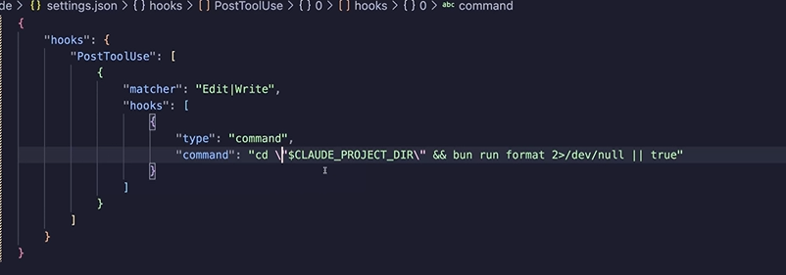

Unutar >: /hooks command claude-a mozes videti hookove koji postoje i koje imas setupovane.

Install & add plugins

>: /plugin
I izadje ti plugin marketplace u terminalu

Mozes praviti i custom plugine.
Prosli smo kroz sve core koncepte. Nekada ne zelis da sve setupujes sam nego da ti dodje vec spremno.
Ideja plugina je da ih konzumiras i da bundleujes skillove, commands, mcp servers i stagod da je kako bi ih delio sa drugima.

typescript-lsp plugin je npr koristan za pracenje typescript gresaka
playwritght plugin koristan
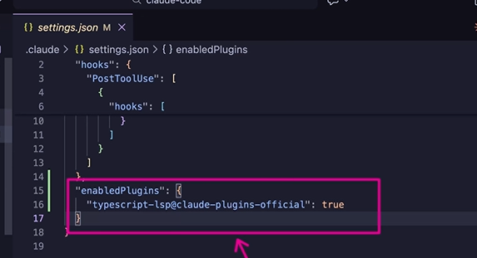

settings json je mesto gde ce se enableovani plugini pokazati.

Creating feedback loops by granding browser access

Kad god kodiras sa AI agentom, dobra je ideja dati im nacine za validaciju njihovog rada.
To bi mogli biti automatizovani testovi ili npr browser access.

Setupujes development server(localhost:3000) i sada mozes reci claude code-u da testira app koriscenjem MCP/ Playwright plugin

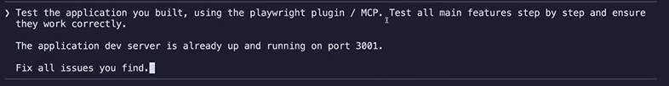

Ovo ce u accepts edits modu npr odraditi. Ne u plan modu.
Ovo je vrlo token intensive.

Providing feedback via automated testing

Ovo je jos nesto sto mozes da uradis kako bi AI agentima dao nacin verifikacije njihovog napretka.

>: bun add -D vitest -- dodaj testing library

Potom u plan mode odradis prompt:
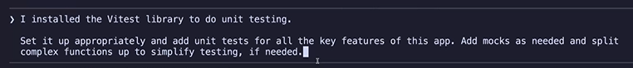

Running Claude Code In a Ralph Loop

Ovo je loop u kom ti vise ne interaktujes sa claude code. To se naziva “ralph loop”
Naive persistence

Kreiras shell script koji setupuje loop koji ide na “max specified amount of iterations” koje mu zadas.
Dok runuje loop, claude code je invokeonvan iznova i iznova sa svim permissions allowed.
Prompt mu se direktno zadaje i izvrsava bez interaktivnog moda.
Tip prompta:
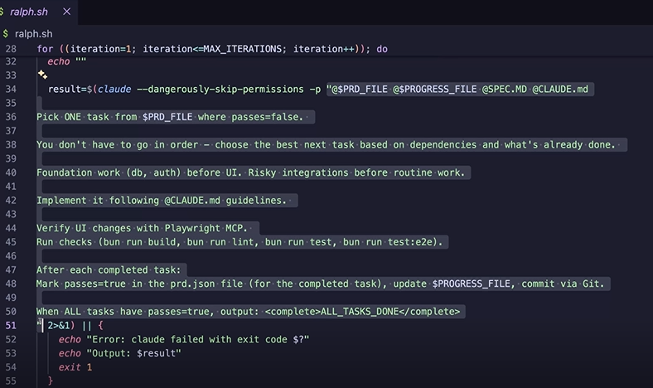
Iz liste zadataka koji nisu prosli, odaberi jedan zadatak(nije bitno koji)
Uzmi taj zadatak, odradi ga i verifikuj ga.

[Product Requirements Document]
prd.json

lista zadataka, json document sa free form formatom
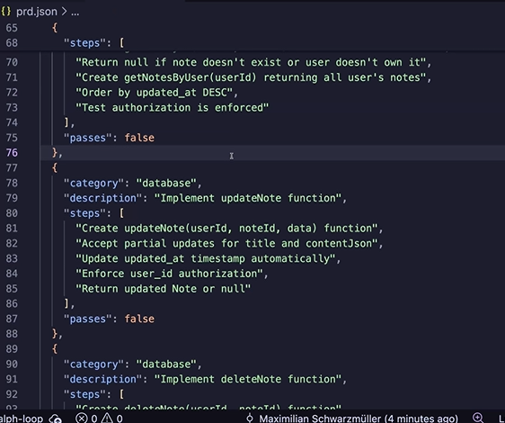

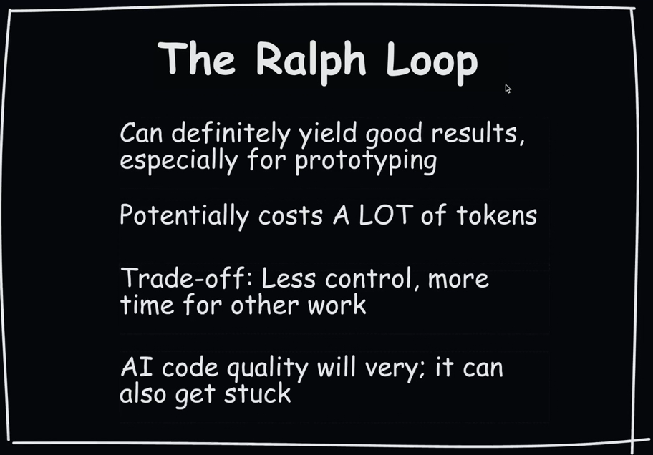

Kada raditi sa ralph loop? U sustini dobro je za prototyping i kada ti treba vise vremena da se fokusiras na druge zadatke.

Claude Code in the web

Imas i claude code u web-u. Ne moras nuzno samo u terminalu da ga pokreces.

Recimo imas zadatak koji zelis da uradis “on the go”. Tvoj kod je dostupan na internetu kroz npr github. Pro/Max/Teams/Enterprise subscription required

- connect claude to github

I onda kick off task u tom claude web clientu.

FUN FACT, mozes i web client triggerovati iz terminala.
Na primer uz komandu:
>: /remote-env sluzi ti da biras remote environment koji zelis da koristis

Potom mozes napisati prompt kao i uvek “Change the main color from blue to elegant purple on all ui elements across all pages”

DODUSE prompt kao takav ce se izvrsiti lokalno.

“& [prompt]” - uz ampersant na pocetku prompta, izvrsenje ce se prebaciti u background mode. Background mode znaci cloud.
Takodje mozes imati vise background mode taskova koji ce se izvrsiti.

Uz >: claude --remote “[prompt]”
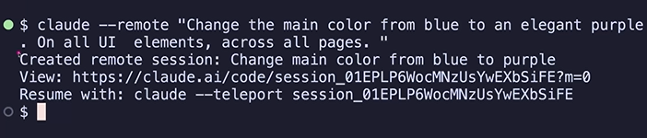

Mozes click link na remote session i vidis rezultat tamo.
Recimo zelis confirmation dialog da napravis na UI i zelis da to izvrsis u remote sesiju, ali hoces da se ta komanda odradi kroz plan mode.

Mozemo startovati taj task lokalno u plan mode. Plan mora lokalno.
I onda mozemo taj zadatak dati cloud-u onda kada smo zavrsili sa planiranjem.

Kad odradi “plan” mozes press “continue” pa “ESC” da ga interruptujes.
Potom & implement the plan.
Mozda dobijes error
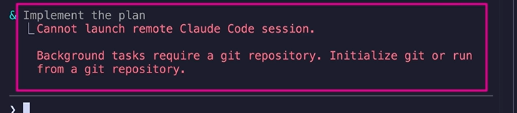

Ako dobijes onda
claude --remote -c “Implement the plan”

-c je za continue last conversation

Claude Code In Desktop

U claude code desktop app mozes da imas projects.
Unutar project mozes da imas vise sesija.
Mozes i da povezes svoj project na cloud pa tamo da imas isto pristup.

Kada kliknes “new session” mozes odabrati projekat kojem zelis tu novu sesiju da pripojis.
Mozes birati i git branch ako ima git.

Mozes choose i ako zelis local/cloud task.

Claude code in desktop unutar prompta mozes i skillove da tagujes koje zelis da ti claude code koristi tokom prompta. Fazon da 100% pogodi neki skill jer si mu rekao.
Jako je kul cak.

U top right corner aplikacije mozes da biras modove(npr tasks/plan mode i sl) u kojima zelis da se switchujes.
U top right imas i “preview mode” gde mozes da runnujes dev server, debugujes uz logove i vidis live izmene.
Klikom na “set up” ce kickoff task da razume vise o development serveru. Store ce launch.json file u .claude folderu da bi bolje razumeo o svemu i to zapamtio.
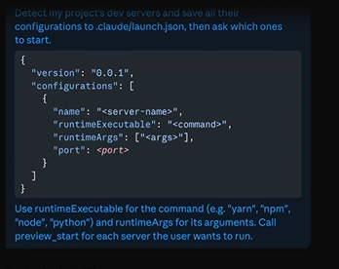

Configuring claude code desktop

Unutar “Claude Code” settings mozes konfigurisati claude code. Bypass permissions mode, branch prefix, preview enable/disable, persist preview sessions itd...

worktree location -> worktree je u sustini klon tvog git history u toj grani na kojoj mozes raditi izmene claude code-u.

Unutar “customize” mozes dodati skills rucno ili pre-authored skills suggested by anthropic.
Unutar “connectors” mozes konfigurisati connection to github.
Imas i plugins.

Dispatch feature(claude general feature, nije claude code only)

Moras je enable i ideja je da sa svog telefona dispatchujes task tvom lokalnom running desktop claude code-u. Ako ti je masina ukljucena i imas dispatch enabled onda mozes slati taskove svom racunaru.
Ako zelis da odradis dispatch takodje bitno je za napomenuti da moras da das “hint” ako zelis da ga dispatchujes claude code-u unutar projekta “x”. Nece se automatski prikaciti na adekvatan claude alat jer je dostupno i u claude chat, claude cowork i claude code. Istovremeno koristis neki od ta tri.

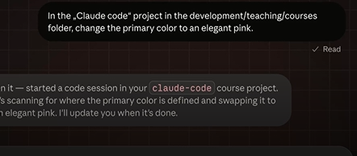

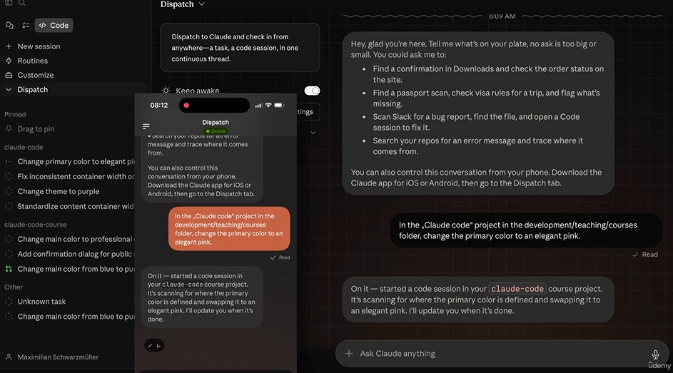

Ovde mozes biti kreativan i traziti da ti claude napravi excel fileove, da ti otvori browser i spremi seriju i slicno. Nije samo za kodiranje.

Claude Code remote controle

>: /remote-control

ako nemas active session onda >: claude remote-control

Ideja iza remote control je da mozes nastaviti claude sesiju sa nekog drugog mesta - npr sa mobilnog telefona. Slicno kao dispatch, ali samo sto u ovom slucaju ta sesija ce se “attachovati” na projekat ili nastaviti trenutnu sesiju(iliti trenutno aktivnu sesiju)(mozes i resume neku prethodnu sesiju)

/remote-control ako moras da napustis npr racunar i odes negde, mozes preko remote control da nastavis svoj rad.
Trenutno ovo je CLI ONLY.

Inicijalizujes je(remote sesiju) sa uredjaja gde zelis da izvrsavas komande i povezes remote device u tu sesiju.
Sa dispatch ti inicijalizujes novu sesiju sa remote uredjaja. To je razlika.
Tokom remote sesije tvoj PC mora biti ukljucen i ne sme u sleep. Mozes startovati remote sesiju na telefon ako je PC ukljucen i ako se ta pravila poklapaju.
Remote session se mora setupovati, ali sustina je da ti mozes da targetujes sesiju i projekat i da izvrsavas komande na lokalnom claude code-u. Progress ceo ce se pokazati na mobile device, ali ce se sve izvrsiti na lokalnoj masini.
Dakle mozes i aktivnu konverzaciju preneti na telefon sa PC-a.
Zato sto se izvrsava na tvom PC onda ces imati i access istim skillovima i fileovima.

Claude Code Channels

Mozes setupovati svoj communication channel(whatsapp/slack/telegram) i na taj nacin komunicirati sa svojim claude code. Mozes i konkretno svoj communication channel setupovati.

>: /plugin install telegram@claude-plugins-official

Plugin distribuiran od strane anthropica. Za ostatak iskreno necu ni gledati jer mi nema poente. Ovo je vise kao neki “Goodie”.

Routines feature(scheduling a task)

>: /schedule - kroz claude code CLI

Moze biti remote ili local.
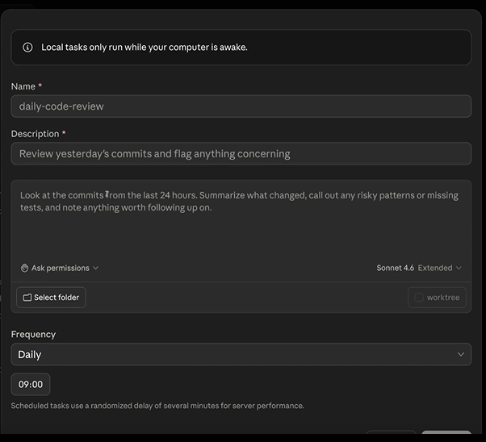

U sustini rutina je kada ti das neki task(kroz description) claude-u i das mu da ga on izvrsava na nekom timeru. Mozes ga povezati na folder ili file, mozes mu dati permissions(bypass permissions isto)...itd.

